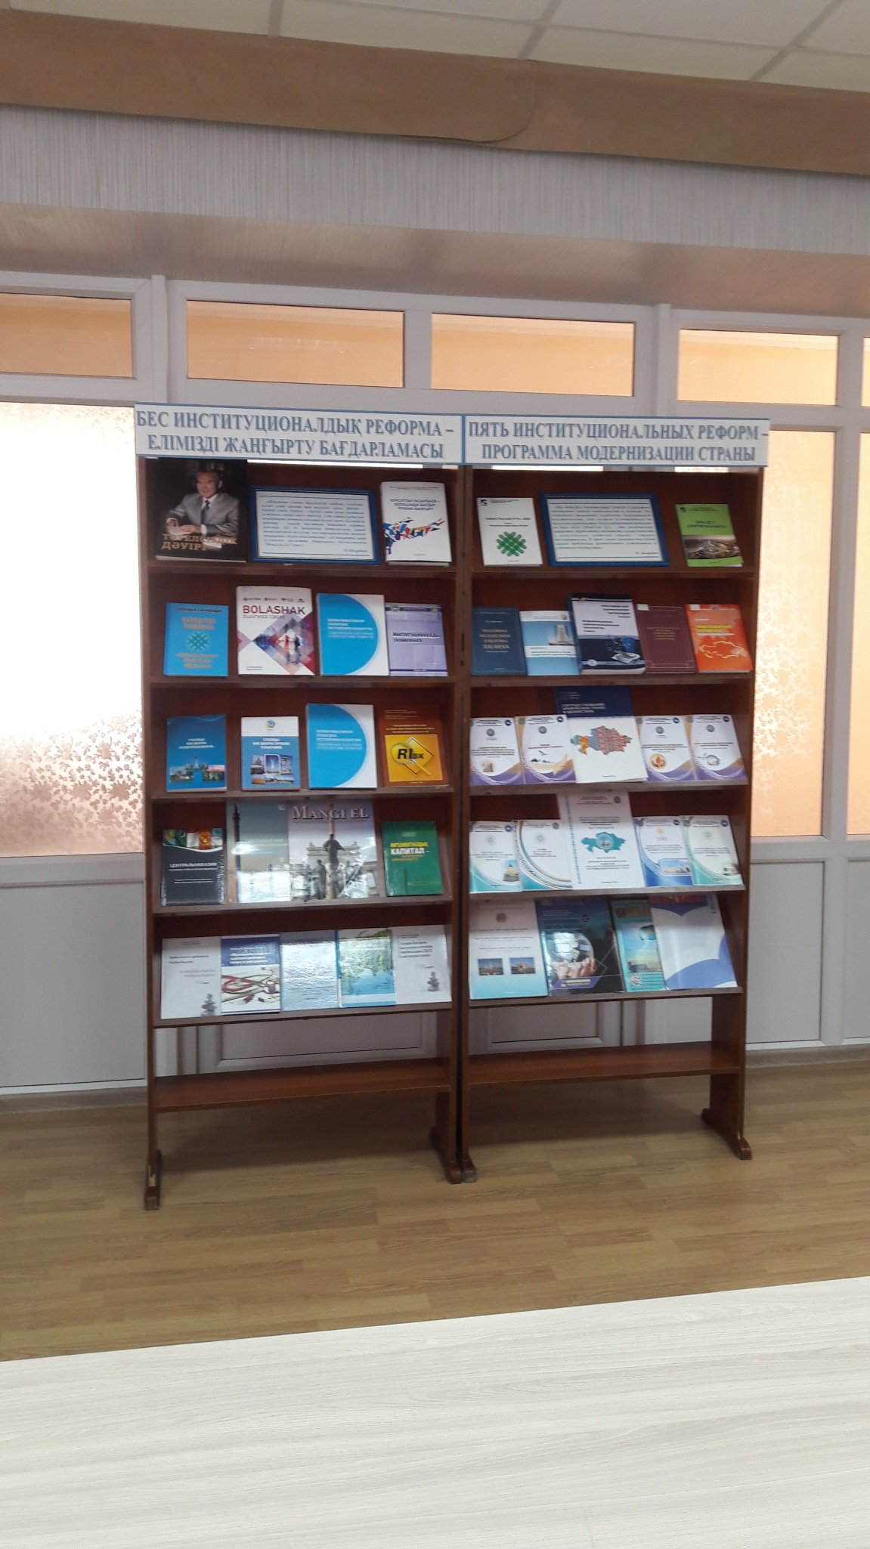 **Бес институционалдық реформа – елімізді жаңғырту бағдарламасы**

*«Мен 2050 жылғы Қазақстан – жалпыға ортақ еңбек қоғамы екеніне сенімдімін. Ол – барлығы да адам игілігі үшін жасалатын, экономикасы мықты мемлекет. Білім беру саласы да, денсаулық сақтау саласы да үздік. Бейбітшілік пен тыныштық салтанат құрған. Азаматтары еркін және тең құқықты, ал билігі әділ. Онда заң үстемдік етеді».*

*Н.Ә.Назарбаев*

 **2018 жылдың 18 қыркүйегінде М. Қозыбаев атындағы СҚМУ- да «Бес институционалдық реформа – елімізді жаңғырту бағдарламасы» атты семинар өтті. Университет кітапханасы кітап көрмесін ұйымдастырды.**